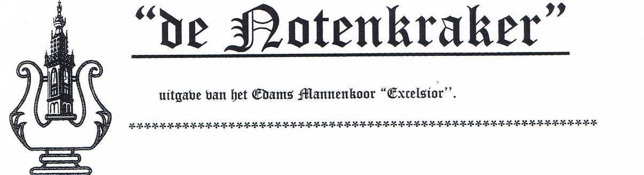

Maart/april 2025
Website www.edams-mannenkoor-excelsior.nl

Excelsior een leuk en uniek mannenkoor!

Wij zijn aan het repeteren voor ons concert op 18 mei. Het thema is 80 jaar bevrijding 1945-2025. Wij zingen op het concert een eigen repertoire maar ook samen met de band Di Gojim. U heeft van de muziekcommissie een vernieuwde repertoirelijst gekregen. Wij zingen op het concert het lied It’s a long way to Tipperary. Dit lied is gecomponeerd door een Ier in 1912. Het lied gaat over een Ier die in Londen woont maar heimwee heeft naar zijn moederland. Het lied is beroemd geworden omdat het in de Grote Oorlog, de eerste wereldoorlog 1914-1918, gezongen werd door de Engelse- Franse- Amerikaanse- maar ook door de Duitse soldaten. Het lied werd ook in de tweede wereldoorlog door de geallieerden, Russen en Duitsers gezongen. Het is een lekker marslied. In de film Das Boot, het gaat over een U-boot die tot zinken is gebracht in de tweede wereldoorlog, werd het door de bemanning ook gezongen. Op Terschelling is een weg door de duinen van West Terschelling naar West aan Zee met de naam Longway. Tijdens de aanleg van deze weg in 1915 door werkloze Ierse- en Engelse arbeiders werd het gezongen tijdens het marcheren van hun woonbarakken (West Terschelling) naar hun werk om het strandpaviljoen West aan Zee te bouwen.

Excelsior dag
Zondag 6 april hebben wij de Excelsior dag in restaurant De Beurs. Het wordt weer een leuk samen zijn voor zangers en partners. Wij hebben acht jubilarissen waarvan er twee speciaal worden gehuldigd door het K.N.Z.V.-Holland met een ere teken. De jubilarissen zijn; Piet Buitenhuis, 55 jaar, Siem Hertog 45 jaar, Bart Wijnandts en Klaas Springer 45 jaar, Sam Koolen 40 jaar, Rinus van Leuzen 25 jaar, Jur Slotboom 5 jaar en Roland Bosma 15 jaar onze dirigent.

Ledenvergadering/jaarvergadering
Onze jaarvergadering is donderdag 10 april in de Hulpkerk. Wij zingen/repeteren van 20.00 uur tot 21.00 uur en vervolgens is de jaarvergadering.

Concerten en concertlijst
Concerten in 2025
18 mei Voorjaarsconcert Excelsior met Klezmerband Di Gojim.
11oktober Korendag K.N.Z.V.-Holland in Amsterdam
11 november St. Maarten Edam
30 november Een Knipoog naar Kerst
Datum onbekend, een optreden in een verzorgingshuis

Website
Wij hebben een mooie website. Website, startpagina, Leuk om te lezen met een voorwoord van de voorzitter en te luisteren naar liederen van ons repertoire.

Jarigen;
4 maart Henk Meekel
23 maart Rien de Vries
24 maart Jan Radder
25 maart Koen van Schaik

April geen jarigen

Vriendelijke groet, Ruurd

